【事故调查报告】宿马园区马钢智信资源科技有限公司“2·28”容器爆炸事故调查报告
来源：宿州市应急管理局 宿州市应急管理局·事故调查报告
原文链接：https://safety.ahsz.gov.cn/public/2655629/195695671.html
发布时间：2025-06-24 抓取时间：2026-10-14 正文含图，已嵌入原图

浏览量： 字号大小：【 大 中 小 】 打印
索引号： | 760803383/202506-00014 | 信息分类： | 事故通报
内容分类： | 其他,医疗、气象、应急,安全生产 | 发布机构： | 宿州市应急管理局
成文日期： | 2025-06-24 | 发布时间： | 2025-06-24 10:01
文号： |  | 关键词：
名称： | 【事故调查报告】宿马园区马钢智信资源科技有限公司“2·28”容器爆炸事故调查报告

索引号： | 760803383/202506-00014
信息分类： | 事故通报
内容分类： | 其他,医疗、气象、应急,安全生产
发布机构： | 宿州市应急管理局
成文日期： | 2025-06-24
发布时间： | 2025-06-24 10:01
文号：
有效性： | 有效
废止时间： | 暂无
关键词：
名称： | 【事故调查报告】宿马园区马钢智信资源科技有限公司“2·28”容器爆炸事故调查报告

索引号： | 760803383/202506-00014 | 信息分类： | 事故通报
发布机构： | 宿州市应急管理局
成文日期： | 2025-06-24 | 发布日期： | 2025-06-24 10:01
文 号： |  | 有效性： | 有效
生效时间： |  | 废止时间： | 暂无
名 称： | 【事故调查报告】宿马园区马钢智信资源科技有限公司“2·28”容器爆炸事故调查报告
政策咨询机关： | 暂无 | 政策咨询电话： | 暂无

【事故调查报告】宿马园区马钢智信资源科技有限公司“2·28”容器爆炸事故调查报告
来源：宿州市应急管理局 浏览量： 发表时间：2025-06-24 10:01 编辑：宿州信息公开025
字号大小：【 大 中 小 】 打印
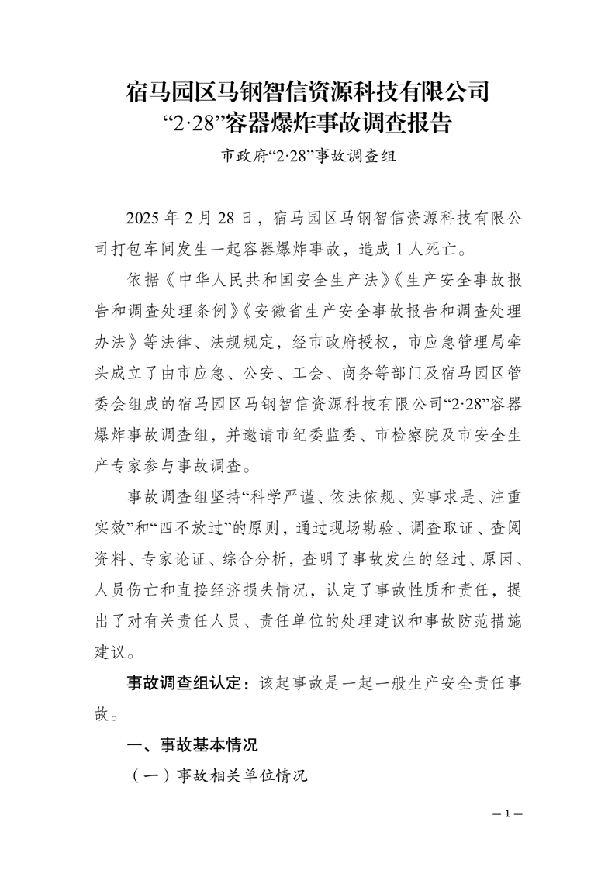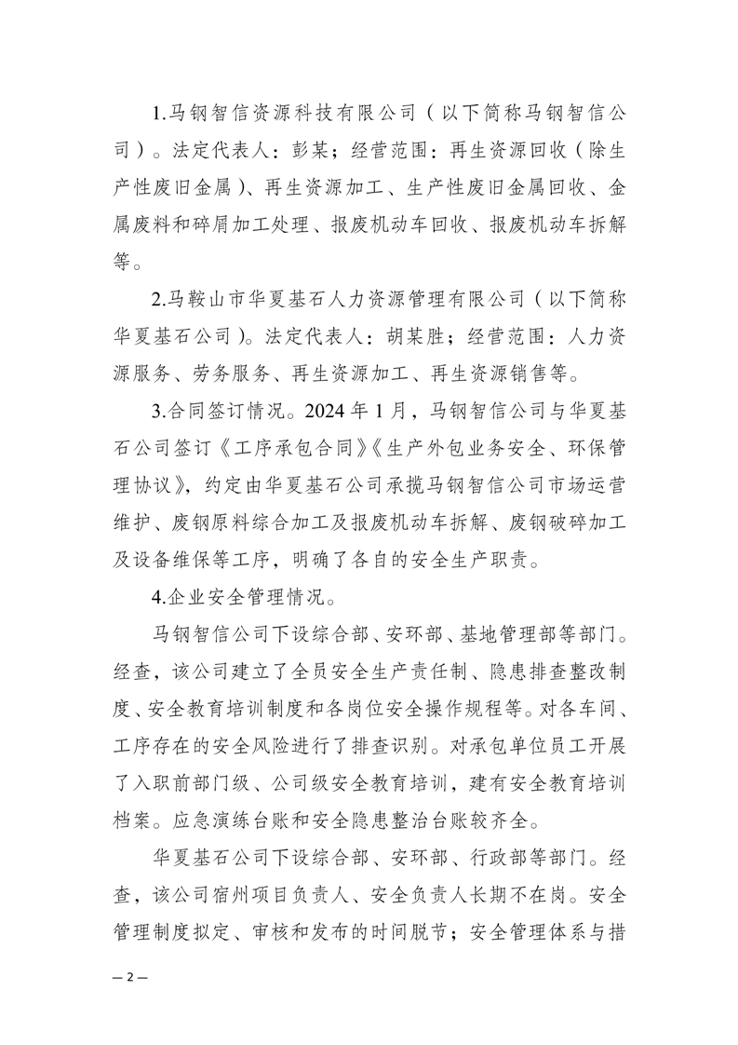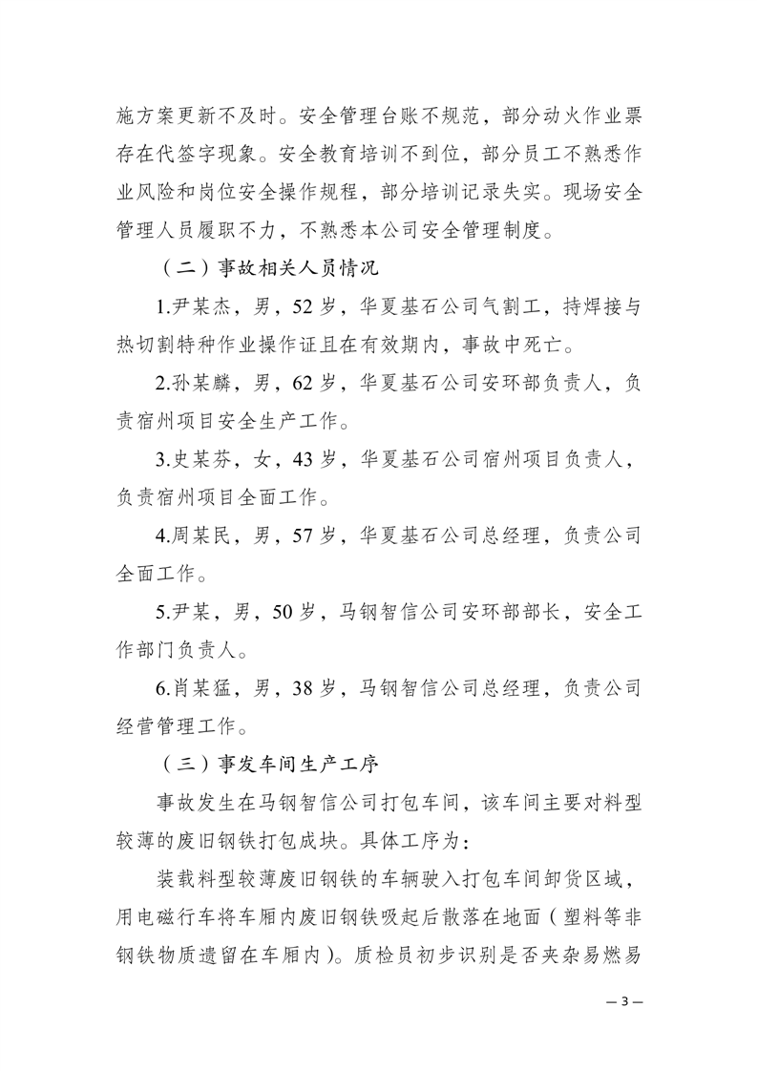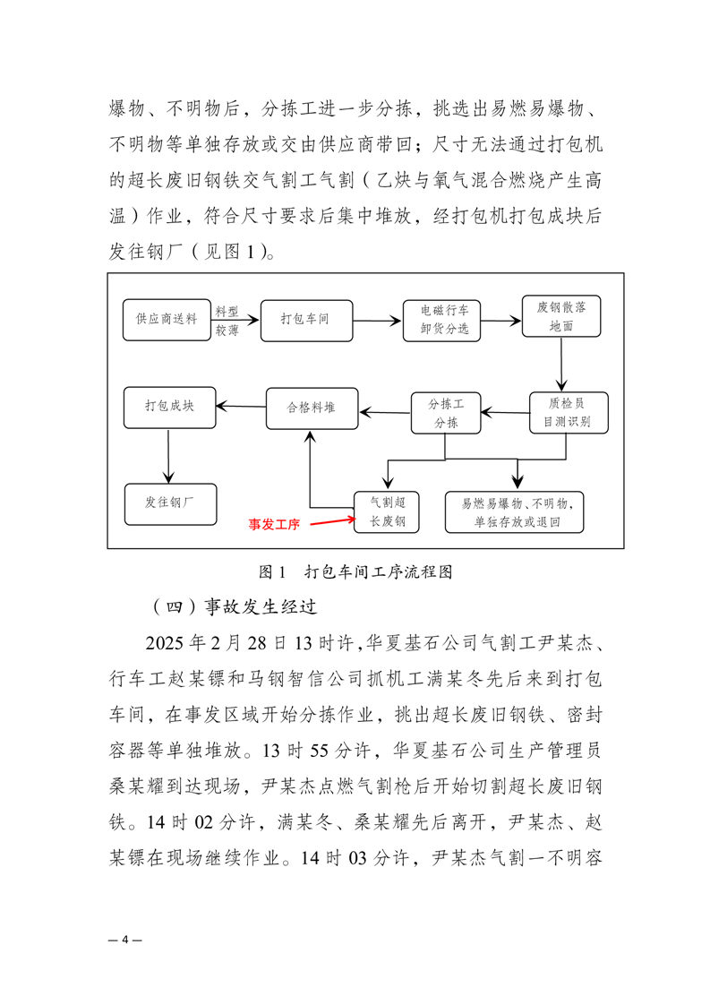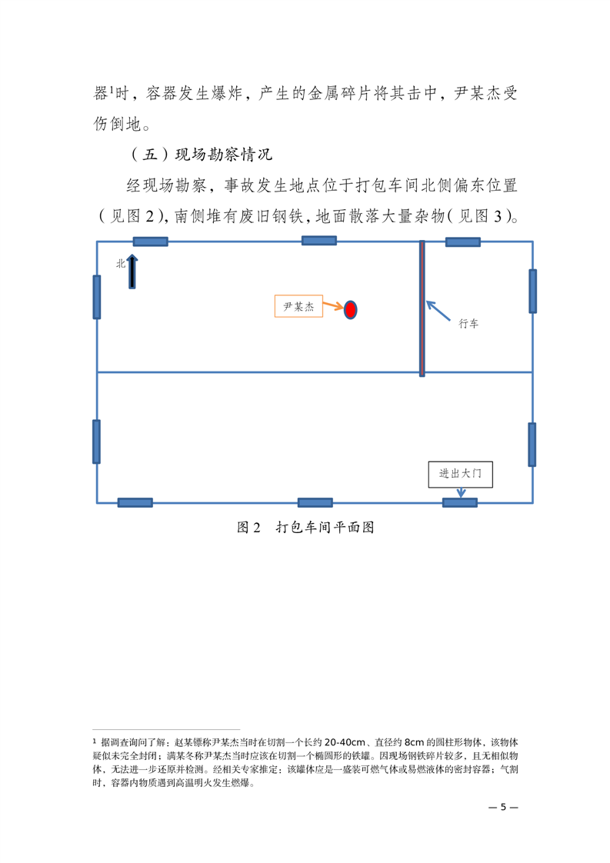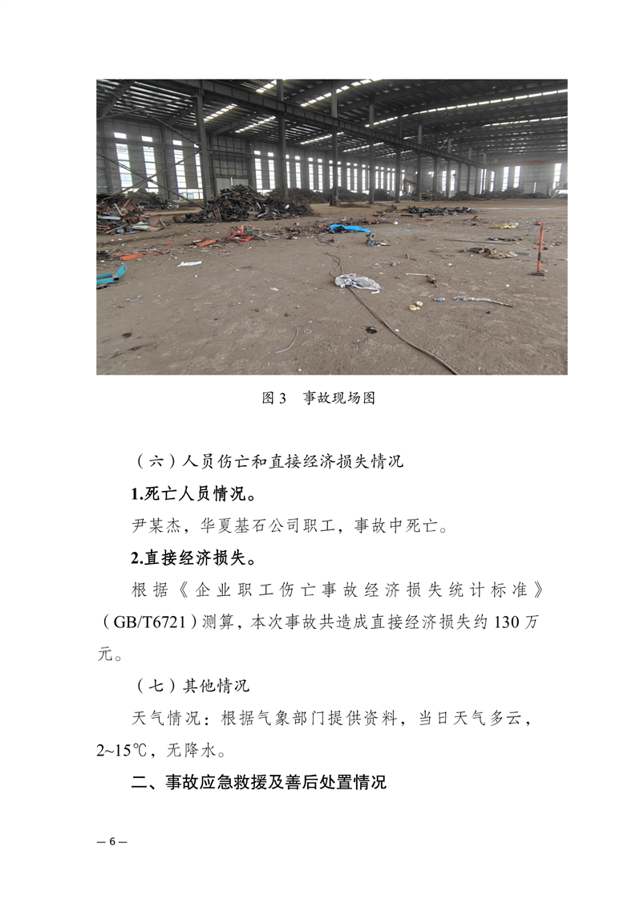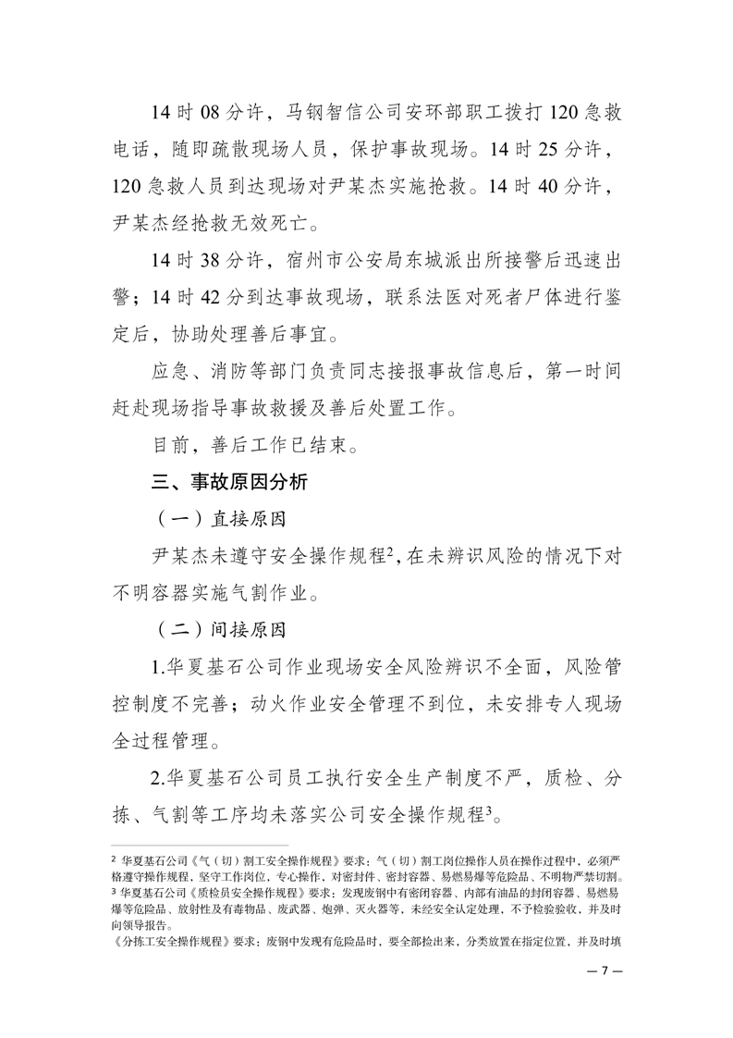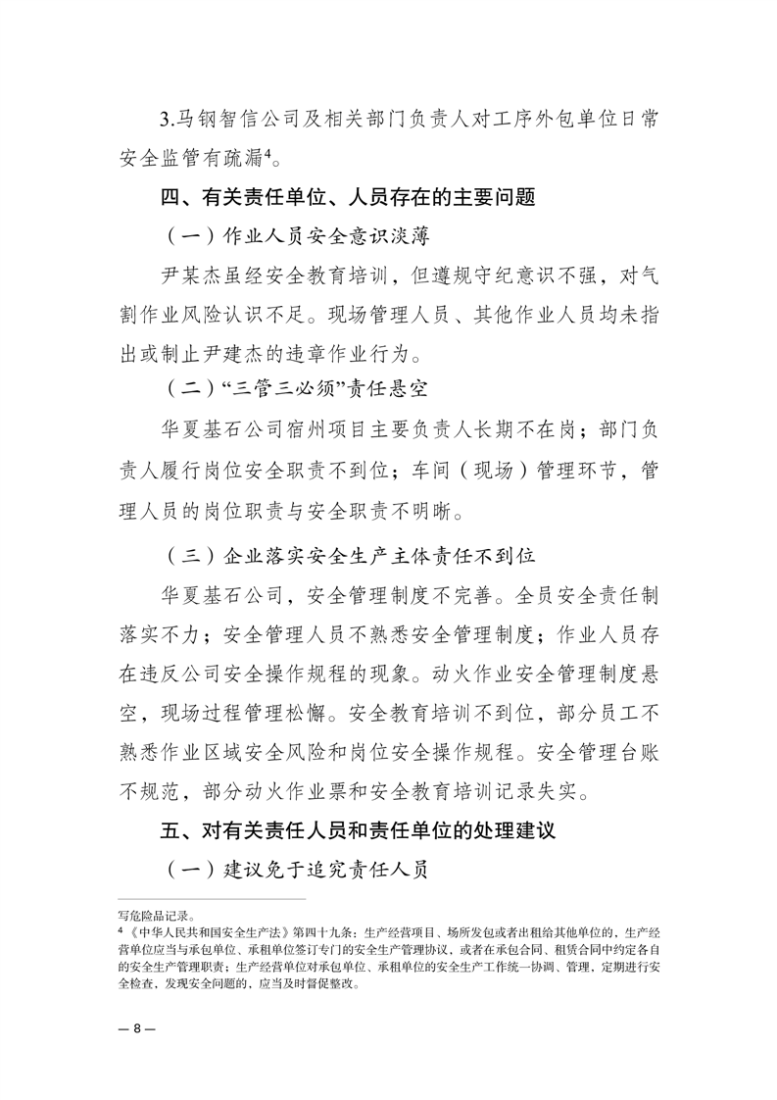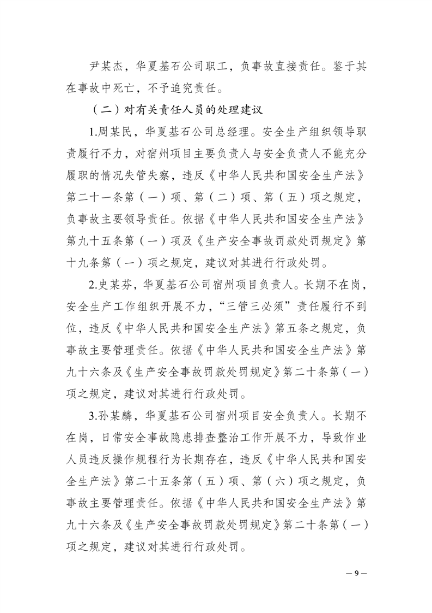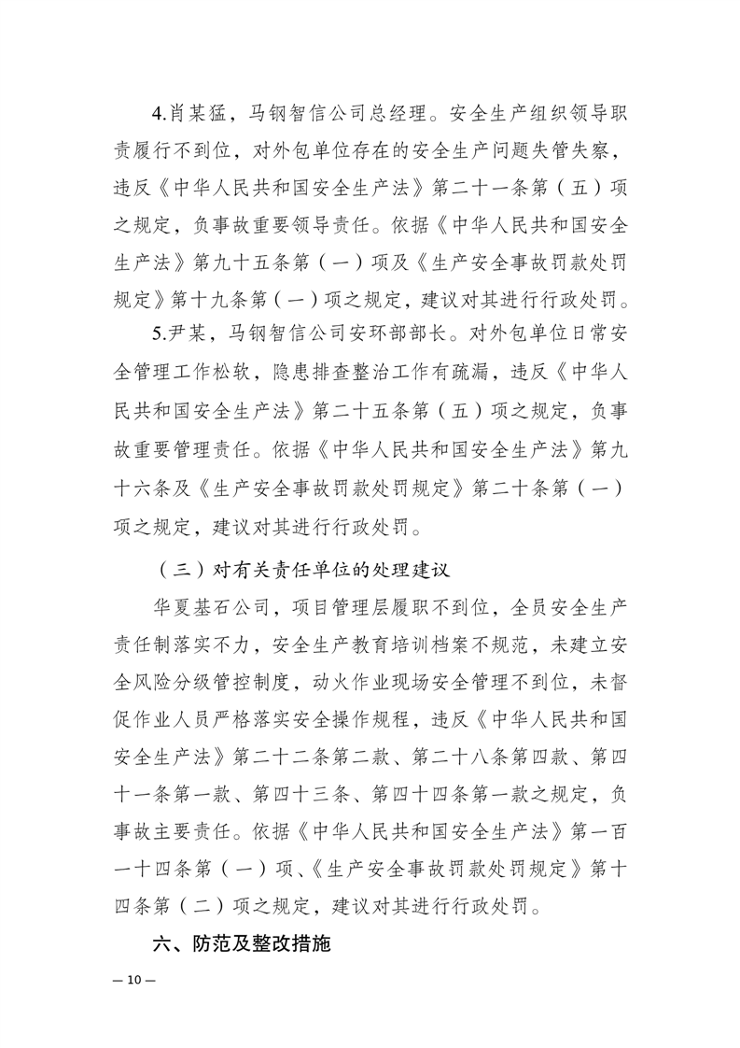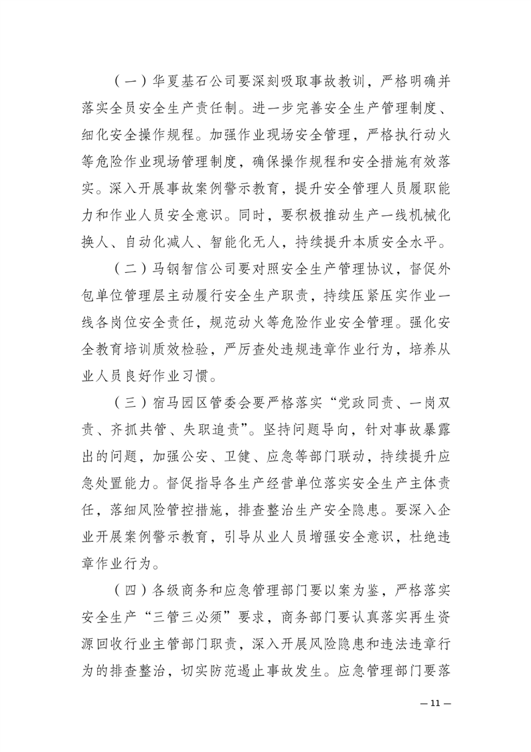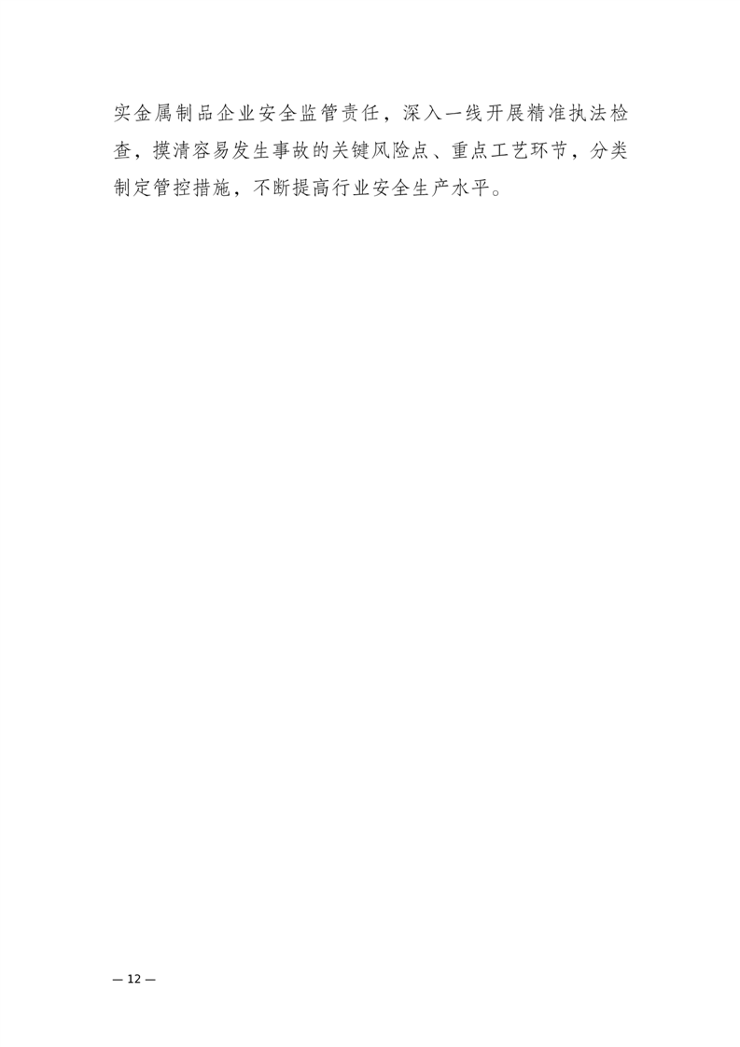
扫一扫在手机打开当前页

